**FORMATO PARA EL DESARROLLO DE COMPONENTE FORMATIVO**

|  |  |
| --- | --- |
| PROGRAMA DE FORMACIÓN | DETERMINACIÓN DE INDICADORES EN GESTIÓN ENERGÉTICA |

|  |  |  |  |
| --- | --- | --- | --- |
| COMPETENCIA | 220601080. Controlar sistemas de gestión según normativa y requerimientos técnicos. | RESULTADOS DE APRENDIZAJE | 220601080–02. Diseñar indicadores de gestión energética según diagnóstico y normativa. |

|  |  |
| --- | --- |
| NÚMERO DEL COMPONENTE FORMATIVO | 02 |
| NOMBRE DEL COMPONENTE FORMATIVO | Indicadores clave para la gestión energética según normativa y diagnóstico. |
| BREVE DESCRIPCIÓN | Los fundamentos de la gestión energética y la norma ISO 50001 constituyen la base para diagnosticar las variables críticas de consumo dentro de una organización. A partir de este análisis, se desarrolla el diseño y la formulación de indicadores de gestión energética, en coherencia con la normativa aplicable. Asimismo, se examinan los diferentes tipos de indicadores, las metodologías para su cálculo e implementación, y su papel en el seguimiento y la mejora continua del desempeño energético. |
| PALABRAS CLAVE | Diagnóstico, ISO 50001, indicadores, gestión energética, desempeño. |

|  |  |
| --- | --- |
| ÁREA OCUPACIONAL | CIENCIAS NATURALES, APLICADAS Y RELACIONADAS. |
| IDIOMA | Español. |

**A. TABLA DE CONTENIDOS**

**B. INTRODUCCIÓN**

**C. DESARROLLO DE CONTENIDOS**

**A. TABLA DE CONTENIDOS**

1. Identificación y clasificación de Indicadores de Gestión Energética (IDEs).
   1. Clasificación de tipos de indicadores de eficiencia energética según su aplicación.
2. Establecimiento de Líneas Base Energéticas (LBE) y variables de seguimiento.
   1. Metodologías para el cálculo de la LBE.
3. Cálculo e interpretación de Indicadores de Desempeño Energético.
4. Estrategias de optimización de costos e impacto energético.
5. Requisitos de la norma ISO 50001 para la gestión energética y los IDEs.
6. Desarrollo de informes técnicos sobre el rendimiento energético y la optimización.

**D. SINTESIS**

**E. ACTIVIDADES DIDÁCTICAS**

**F. MATERIAL COMPLEMENTARIO:**

**G. GLOSARIO:**

**H. REFERENCIAS BIBLIOGRÁFICAS:**

**I. CONTROL DE DOCUMENTO**

**J. CONTROL DE CAMBIOS**

1. **INTRODUCCIÓN**



La gestión energética es un pilar clave para la sostenibilidad organizacional, ya que permite optimizar el consumo de recursos, reducir costos y disminuir el impacto ambiental. En este marco, los Indicadores de Desempeño Energético (IDEs) y la norma ISO 50001 constituyen herramientas esenciales para diagnosticar y mejorar de forma continua la eficiencia en las organizaciones.z

El programa desarrolla contenidos orientados a la identificación, cálculo e interpretación de IDEs, el establecimiento de Líneas Base Energéticas (LBE) y la formulación de estrategias de optimización de costos e impacto ambiental. Además, integra los requisitos normativos aplicables y la elaboración de informes técnicos que faciliten la toma de decisiones y el seguimiento del desempeño energético.

1. **DESARROLLO DE CONTENIDOS**
2. **Identificación y clasificación de Indicadores de Gestión Energética (IDEs)**

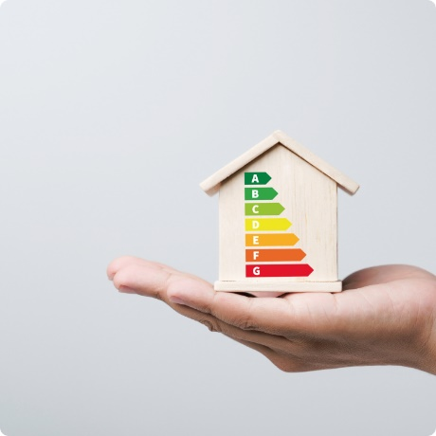

En el contexto actual, donde la eficiencia y la sostenibilidad constituyen imperativos estratégicos, la gestión energética adquiere un papel crucial en las organizaciones. Dentro de este marco, los Indicadores de Desempeño Energético (IDEs) se consolidan como herramientas analíticas esenciales.

Un IDE es una medida cuantificable que proporciona información sobre el desempeño energético de una organización, un sistema, un equipo o un proceso específico. Su valor radica en la capacidad de transformar el complejo uso de la energía en datos claros y comprensibles, permitiendo evaluar la eficiencia, identificar oportunidades de mejora y monitorear el avance hacia los objetivos energéticos.

Más que un simple dato de consumo, un IDE constituye una métrica diseñada para relacionar el uso de energía con factores relevantes de la actividad organizacional. Esta relación puede ser absoluta (consumo total), relativa (intensidad energética por unidad de producción o servicio) o enfocada en la eficiencia de la conversión de energía (rendimiento de equipos y sistemas).

El propósito de implementar y monitorear IDEs en un sistema de gestión energética es múltiple:

* **Medición objetiva del desempeño actual**: al cuantificar el consumo y establecer una base de conocimiento sobre su uso.
* **Monitoreo del progreso y evaluación de la efectividad**: verificando el impacto de las acciones de mejora y ajustando estrategias.
* **Definición de objetivos y metas energéticas realistas**: sustentadas en datos medibles y verificables.
* **Facilitación de la comparación y el *benchmarking***: tanto interno como externo, para evaluar niveles de eficiencia.
* **Identificación de oportunidades de mejora y optimización**: destacando procesos o equipos con bajo rendimiento.
* **Comunicación transparente y responsable del desempeño**: fortaleciendo la confianza de las partes interesadas.
* **Soporte para la toma de decisiones informadas**: orientadas a inversiones y políticas de gestión energética.
* **Cumplimiento con la norma ISO 50001**: donde los IDEs son requisito fundamental para evidenciar la mejora continua.

Los Indicadores de Desempeño Energético representan herramientas estratégicas que permiten comprender, gestionar y optimizar el uso de la energía. Su aplicación impulsa la eficiencia operativa, reduce costos, minimiza el impacto ambiental y respalda el cumplimiento de estándares internacionales como la ISO 50001.

* **Identificación de tipos de IDEs según variables de consumo**

La evaluación del desempeño energético no puede basarse en una única métrica universal. La diversidad de operaciones y objetivos dentro de las organizaciones exige la utilización de distintos Indicadores de Desempeño Energético (IDEs), capaces de reflejar múltiples dimensiones del uso y la eficiencia de la energía. Comprender los diferentes tipos de IDEs permite seleccionar aquellos que mejor se ajusten a las necesidades específicas y que proporcionen la información más relevante para la toma de decisiones y el seguimiento del progreso.

1. **IDEs absolutos (consumo total por fuente)**

Los IDEs absolutos cuantifican la cantidad total de energía consumida por una entidad definida (organización, planta, departamento, proceso o equipo) durante un periodo determinado. Se expresan en unidades de energía como kilovatios - hora (kWh), megavatios - hora (MWh), gigajulios (GJ), British Thermal Units (BTU), termias, entre otras.

**¿Cómo funcionan?**

Estos indicadores son los más sencillos de medir, pues suelen obtenerse directamente de las facturas de servicios públicos o de los contadores generales. Ofrecen una visión global del volumen total de energía utilizada, lo que resulta útil para el control presupuestal y la identificación de tendencias de consumo en el tiempo.

* **Limitaciones:** su principal restricción es que no relacionan el consumo energético con el nivel de actividad, producción u otros factores que inciden en el uso de la energía. Así, un incremento en el consumo absoluto puede deberse tanto a un aumento en la producción (lo cual no necesariamente implica ineficiencia) como a un uso ineficiente. De igual forma, una reducción puede estar asociada a mejoras en la eficiencia o a una disminución de la actividad.
* **Aplicaciones comunes:**

1. Seguimiento del gasto total en energía.
2. Comparación del consumo total en distintos periodos (por ejemplo, año a año o mes a mes).
3. Establecimiento de metas de reducción del consumo total (por ejemplo: disminuir el consumo eléctrico en un 5 %).
4. Reportes generales de consumo energético a la alta dirección o a partes interesadas externas.

**Ejemplos:**

* El consumo total de electricidad de la fábrica en el último año fue de 12.000 MWh.
* El consumo mensual de gas natural de la caldera central es de 5.000 m³.

1. **IDEs relativos (intensidad energética por unidad de producción, servicio, área, etc.).**

Estos IDEs vinculan el consumo de energía con una métrica cuantificable de la actividad, la producción o el servicio proporcionado. Esto permite evaluar la eficiencia con la que se usa la energía para lograr un determinado resultado.

**¿Cómo funcionan?**

Los IDEs relativos son mucho más informativos para evaluar el desempeño energético que los absolutos, ya que toman en cuenta el "trabajo realizado" o el "*output*" generado con la energía consumida. Una disminución en la intensidad energética o el consumo específico generalmente señala una mejora en la eficiencia. La clave para su efectividad radica en la selección de una métrica de actividad o producción que tenga una correlación directa y significativa con el consumo de energía.

* **Intensidad energética:** expresa la cantidad de energía consumida por unidad de salida o actividad de una entidad. La unidad en el denominador puede ser diversa y aplicable a distintos sectores.
* **Ejemplos:** kilovatio - hora por tonelada de producto fabricado (kWh / ton), BTU por pie cuadrado de espacio de oficina (BTU / ft²), litros de combustible por kilómetro recorrido (L / km), kilovatio - hora por empleado a tiempo completo (kWh / FTE).
* **Consumo específico:** se enfoca en la cantidad de energía requerida para producir una unidad específica y bien definida de producto o servicio. A menudo se usa para procesos muy particulares.
* **Ejemplos:** kilogramos de vapor por kilogramo de producto calentado (kg vapor / kg producto), metros cúbicos de gas natural por unidad de vidrio fabricado (m³ / unidad), kilovatio - hora por unidad ensamblada.
* **Aplicaciones comunes:**

1. Evaluación de la eficiencia energética de procesos productivos o de servicio.
2. Comparación del desempeño energético entre diferentes instalaciones o líneas de producción que generan el mismo tipo de bien o servicio.
3. Seguimiento de la mejora de la eficiencia a lo largo del tiempo, ajustada por variaciones en la producción o actividad.
4. Establecimiento de objetivos de eficiencia energética por unidad de producción o servicio.

* **Ejemplos específicos:**
* La intensidad energética correspondiente a la línea de producción de botellas plásticas es de 0.8 kWh por botella.
* El consumo específico de gas para secado es de 0.5 m³ por kg de material procesado.

1. **IDEs de eficiencia (rendimiento de equipos, sistemas y procesos)**

Estos IDEs miden la eficiencia con la que un equipo o sistema específico transforma la energía de entrada en energía útil de salida. Representan la relación entre el beneficio energético obtenido y la energía total suministrada.

**¿Cómo funcionan?**  
Estos indicadores se centran en la eficiencia intrínseca de la maquinaria y de los sistemas de infraestructura. Un rendimiento más alto significa que una mayor proporción de la energía suministrada se convierte en trabajo útil o en el resultado deseado, mientras que una menor proporción se pierde, típicamente en forma de calor. La medición de estos IDEs a menudo requiere instrumentación específica instalada directamente en los equipos.

* **Expresión:**  
  Generalmente se expresan como un porcentaje (%) o como un coeficiente adimensional (por ejemplo: Coeficiente de Rendimiento – COP, Relación de Eficiencia Energética Estacional – SEER, Factor de Eficiencia Energética – EER).
* **Aplicaciones comunes:**

1. Evaluación del desempeño de equipos individuales de alto consumo: motores, bombas, compresores, calderas, sistemas HVAC (*Heating, Ventilation*, and *Air* *Conditioning*) y sistemas de iluminación.
2. Identificación de equipos ineficientes que podrían ser candidatos para optimización, mantenimiento avanzado o reemplazo.
3. Seguimiento del mantenimiento y la degradación del rendimiento de los equipos a lo largo del tiempo.
4. Verificación del cumplimiento de las especificaciones de eficiencia de los equipos según fabricantes o normativas.

* **Ejemplos específicos:**

1. La eficiencia de una caldera de vapor es del 88 %, lo que significa que el 12 % de la energía del combustible se pierde.
2. El Coeficiente de Rendimiento (COP) de un *chiller* es de 3.5, indicando que por cada unidad de energía eléctrica consumida se generan 3.5 unidades de frío.
3. Las nuevas luminarias LED presentan una eficacia luminosa de 120 lúmenes por vatio (lm / W), superando a las anteriores de 80 lm / W.

## **IDEs normalizados (ajustados por variables externas como temperatura, ocupación)**

Los IDEs normalizados son IDEs (generalmente relativos o de rendimiento) que se ajustan matemáticamente para compensar la influencia de variables externas significativas que afectan el consumo energético, pero que la organización no controla directamente. Estas variables pueden incluir condiciones ambientales (temperatura exterior, humedad), niveles de ocupación, horas de operación, cambios en la mezcla de productos, entre otras.

**¿Cómo funcionan?**

La normalización permite una comparación mucho más precisa y justa del desempeño energético a lo largo del tiempo, ya que elimina el "ruido" o las fluctuaciones causadas por condiciones ajenas a la eficiencia operativa real. Esto es crucial en sectores donde el consumo energético es altamente sensible a factores externos, como edificios (temperatura ambiente) o industrias con producción variable.

* **Metodologías de ajuste:**

Las metodologías pueden variar desde simples ratios o factores de corrección hasta modelos estadísticos más complejos, como el análisis de regresión (simple o múltiple), que establece una relación matemática entre el consumo de energía y las variables de ajuste.

* **Aplicaciones comunes:**

1. Evaluación del desempeño energético a lo largo de periodos con condiciones climáticas o de operación muy diferentes (ejemplo invierno vs. verano en un edificio).
2. Comparación del desempeño energético de edificios con distintos niveles de ocupación o uso.
3. Seguimiento de la mejora de la eficiencia en procesos industriales con variaciones en la mezcla de productos o las condiciones de operación (ejemplo distintos tipos de vidrio en una fábrica).
4. Cálculo más preciso del ahorro energético real logrado por las medidas de eficiencia, aislando el efecto de las variables externas.

* **Ejemplos específicos:**

1. El consumo energético registrado en el edificio de oficinas, normalizado por grados día de calefacción y refrigeración (kWh / GDD), mostró una mejora del 7 % este año, a pesar de un invierno más frío.
2. La intensidad energética correspondiente a la planta manufacturera, se ajusta por el tipo y volumen de producción, permitiendo una comparación precisa de la eficiencia operativa mes a mes.
   1. **Clasificación de tipos de indicadores de eficiencia energética según su aplicación**

La verdadera potencia de los Indicadores de Desempeño Energético (IDEs) se alcanza cuando son seleccionados y aplicados estratégicamente para satisfacer necesidades específicas de evaluación y mejora dentro de una organización. Clasificar los IDEs por su aplicación permite orientar los esfuerzos de medición y análisis hacia los aspectos más relevantes para cumplir los objetivos de gestión energética.

* **Seguimiento del desempeño global de la organización**
* **Propósito:** estos IDEs brindan una visión general del consumo y la eficiencia energética a nivel de toda la organización o de una instalación completa. Su objetivo primordial es ofrecer una perspectiva macro del desempeño energético total y de las tendencias generales a lo largo del tiempo. Son especialmente útiles para la alta dirección y para reportes de cumplimiento.
* **Características:** suelen ser IDEs absolutos (como el consumo total de energía por fuente) o relativos que consideran la producción o la actividad total de la organización (por ejemplo, la intensidad energética por unidad de ingreso o por número de empleados). Generalmente se calculan con menor frecuencia (mensual, trimestral o anual).
* **Aplicaciones comunes:**

1. Establecer y monitorear el progreso hacia objetivos energéticos estratégicos (ejemplo: reducir el consumo total de energía en un 10 % en cinco años).
2. Comunicar el desempeño energético general en informes de sostenibilidad, reportes anuales o a juntas directivas.
3. Realizar comparaciones de alto nivel (*benchmarking*) con otras organizaciones del sector o con promedios de la industria.
4. Servir como punto de partida para identificar áreas que requieren un análisis más detallado a nivel de proceso o equipo.

* **Ejemplos específicos:**

1. Consumo total anual de electricidad, gas natural y diésel de toda la corporación.
2. Intensidad energética de la empresa en kWh por millón de dólares de ventas.
3. Costo energético total como porcentaje del costo operativo total de la compañía.

* **Evaluación de la eficiencia de procesos específicos**
* **Propósito:** estos IDEs se centran en analizar la eficiencia energética de procesos concretos (productivos, de servicios o de apoyo) dentro de la organización. Su finalidad es identificar dónde el consumo energético es elevado en relación con la salida del proceso y dónde existen mayores oportunidades de optimización.

**Características:** suelen ser IDEs relativos (consumo específico por unidad producida, energía por unidad de servicio) o basados en el rendimiento de los sistemas clave (ejemplo: eficiencia de un horno, consumo de energía por ciclo de una máquina). Requieren instrumentación más específica y una frecuencia de monitoreo más alta.

* **Aplicaciones comunes:**

1. Identificar los procesos más intensivos en energía dentro de una instalación.
2. Evaluar el impacto de mejoras implementadas en procesos particulares (ejemplo: cambio de bomba, optimización de un ciclo de secado).
3. Comparar la eficiencia de diferentes líneas de producción o procesos similares dentro de la misma planta o entre plantas.
4. Establecer objetivos de eficiencia para procesos individuales.
5. Optimizar variables operacionales (temperatura, presión, caudal, tiempo de ciclo).

* **Ejemplos específicos:**

1. Consumo de electricidad por tonelada de acero fundido en el horno de arco eléctrico (kWh / ton).
2. Metros cúbicos de gas natural por unidad de vidrio templado producido (m³ / unidad).
3. Kilogramos de vapor por kilogramo de producto esterilizado en la autoclave (kg vapor / kg).
4. Energía consumida por ciclo de lavado en la lavandería industrial (kWh / ciclo).

* **Monitoreo del rendimiento de equipos individuales**
* **Propósito:** estos IDEs se emplean para evaluar la eficiencia y el estado operativo de equipos de alto consumo energético, como motores, bombas, compresores, sistemas de iluminación o equipos de climatización (HVAC). Su objetivo es asegurar un funcionamiento óptimo y detectar fallos, degradaciones de rendimiento o usos inadecuados que aumenten el consumo.
* **Características:** en su mayoría son IDEs basados en el rendimiento (eficiencia de un motor, COP de un *chiller*, lúmenes por vatio de una luminaria) o relativos, que relacionan el consumo del equipo con su salida o tiempo de operación (ejemplo: energía por hora de uso). Requieren mediciones directas y, en muchos casos, continuas.
* **Aplicaciones comunes:**

1. Establecer criterios de eficiencia para la adquisición de nuevos equipos y verificar su cumplimiento.
2. Realizar seguimiento del rendimiento de los equipos a lo largo del tiempo para determinar necesidades de mantenimiento o reemplazo.
3. Evaluar el impacto de mejoras de mantenimiento o de nuevas tecnologías en la eficiencia de equipos específicos.
4. Optimizar la operación de los equipos (ejemplo: evitar el funcionamiento en vacío de un compresor, ajustar horarios de iluminación).
5. Comparar el rendimiento de equipos similares para identificar los más eficientes.

* **Ejemplos específicos:**

1. Eficiencia del motor de la bomba de agua (%).
2. Coeficiente de Rendimiento (COP) de un equipo de aire acondicionado.
3. Lúmenes por vatio (lm / W) de luminarias en una nave industrial.
4. Consumo de energía por hora de funcionamiento de un compresor (kWh / hora).

* **Comparación con líneas base y objetivos**
* **Propósito:** estos IDEs permiten evaluar el progreso hacia los objetivos y metas energéticas de la organización. Su función es cuantificar mejoras, verificar el cumplimiento de objetivos y demostrar la mejora del desempeño energético exigida por estándares como ISO 50001.
* **Características:** pueden ser absolutos o relativos, pero siempre se analizan en relación con la Línea Base Energética (LBE) y los objetivos establecidos. Usualmente se expresan como porcentajes de mejora o desviación respecto a la LBE, o como ahorros cuantificados.
* **Aplicaciones comunes:**

1. Medir el éxito de las iniciativas de eficiencia energética y validar ahorros.
2. Identificar si se cumplen las metas de reducción de consumo o mejora de eficiencia en los plazos previstos.
3. Comunicar el progreso a la dirección, auditores externos y partes interesadas.
4. Detectar áreas con avances más lentos o que requieren acciones correctivas.
5. Servir de base para la revisión por la dirección del sistema de gestión energética, requisito clave de ISO 50001.

* **Ejemplos específicos:**

1. Porcentaje de reducción del consumo total de energía respecto a la línea base del año anterior.
2. Porcentaje de mejora en la intensidad energética (kWh / unidad producida) en relación con el objetivo establecido para el trimestre.
3. Ahorro energético anual logrado (en kWh o en unidades monetarias) en comparación con la LBE ajustada por variables de impacto.

**Llamado a la acción**

**Para complementar, acceda al siguiente video “Qué son los indicadores de desempeño energético“**

1. **Establecimiento de Líneas Base Energéticas (LBE) y variables de seguimiento**

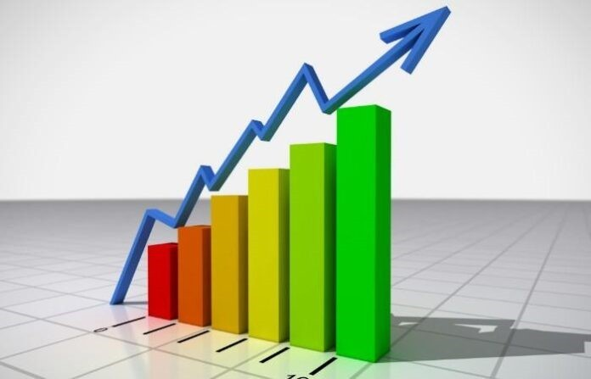

Una vez comprendidos los diversos tipos de Indicadores de Desempeño Energético (IDEs) y su propósito, el siguiente paso fundamental en la gestión energética es establecer un punto de referencia sólido contra el cual medir el progreso. En este contexto surge la Línea Base Energética (LBE), una herramienta indispensable para evaluar la mejora continua y justificar las inversiones en eficiencia. Asimismo, se definen las variables de seguimiento necesarias para el cálculo y ajuste de los IDEs.

**Definición de LBE:** la Línea Base Energética (LBE) es un punto de referencia cuantitativo que refleja el consumo o desempeño energético de una organización, proceso, equipo o instalación durante un período específico y bajo condiciones definidas. Puede entenderse como la “fotografía” del consumo energético previo a la implementación o evaluación de acciones de mejora.

La norma ISO 50001 define la LBE como “una referencia cuantitativa que proporciona una base para comparar el desempeño energético”.

* **Propósitos fundamentales de la LBE:**

1. **Cuantificar la mejora:** permite determinar si las iniciativas de eficiencia energética alcanzan los ahorros esperados. Sin una LBE, resulta imposible evaluar el progreso real.
2. **Evaluar la efectividad:** ofrece una métrica clara para verificar la eficacia de las medidas operacionales, los cambios de comportamiento o las inversiones tecnológicas.
3. **Servir como referencia continua:** actúa como estándar frente al cual se compara el desempeño energético actual y futuro, incluso tras la implementación de mejoras.
4. **Apoyar la toma de decisiones:** en combinación con los IDEs, aporta la base para justificar inversiones en proyectos de eficiencia energética, al demostrar su retorno potencial.
5. **Demostrar conformidad con la ISO 50001:** la norma exige el establecimiento de una LBE como requisito para evidenciar la mejora continua y obtener certificación.

* **Selección del período y datos para el establecimiento de la LBE**

La representatividad y la calidad de los datos son factores críticos para que la LBE sea confiable**,** a continuación, se describen los siguientes criterios para la selección del período:

1. **Representatividad:** debe reflejar el consumo energético típico, abarcando un ciclo completo de operaciones (por ejemplo, un año si existe estacionalidad). Se excluyen periodos atípicos como huelgas, cierres prolongados o picos de producción excepcionales.
2. **Disponibilidad de datos:** se selecciona un período con información completa y confiable sobre consumo energético y variables relevantes (producción, clima, horas de operación, entre otras).
3. **Longitud adecuada:** se recomienda un período de 12 meses, aunque puede ajustarse según la naturaleza del proceso.
4. **Cercanía temporal:** conviene que el período sea reciente, reflejando condiciones operativas actuales.

* **Recopilación y normalización de datos:**

1. **Fuentes de datos:** facturas de servicios públicos, submediciones, registros de combustibles y sistemas de control.
2. **Calidad de datos:** los registros deben ser precisos, consistentes y completos, corrigiendo errores o vacíos.
3. **Normalización:** si el consumo depende de variables externas (clima, producción), los datos deben ajustarse para eliminar el efecto de dichas variaciones. Ejemplo: en edificios, el consumo puede normalizarse por “grados día” para aislar la influencia de la temperatura exterior.
   1. **Metodologías para el cálculo de la LBE**

El cálculo de la LBE puede realizarse con modelos simples o mediante análisis estadísticos más avanzados, a continuación, se identifican los modelos simples:

* **Promedio simple:** consumo promedio durante el período base; adecuado para consumos estables.
* **Promedio ponderado:** útil cuando existen distintos niveles de actividad, ponderando el consumo según cada nivel.
* **Índice de rendimiento:** uso de un IDE relativo (ejemplo: kWh / unidad producida) cuando la relación entre energía y actividad es constante.
* **Análisis de regresión básico:**

1. **Propósito:** establecer la relación matemática entre el consumo energético (variable dependiente) y factores de impacto como producción, clima o tiempo de operación.
2. **Regresión lineal simple:** útil cuando una sola variable influye linealmente en el consumo. La ecuación resultante se convierte en la LBE.
   * **Ventajas:** permite ajustar el consumo esperado en función de la variable de impacto.
   * **Limitaciones:** asume relación lineal y puede ser insuficiente si influyen varias variables.

* **Pasos básicos:**
* Recopilar datos históricos de consumo y producción durante el período base.
* Graficar los datos para observar tendencias.
* Calcular la ecuación de regresión con herramientas estadísticas (Excel, Google Sheets).
* Evaluar el modelo mediante el coeficiente de determinación (R²).

**Resultado:** la ecuación obtenida permite predecir el consumo esperado para futuros niveles de producción, constituyendo la LBE.

* **Establecimiento de variables de seguimiento**

El éxito de la LBE y de los IDEs depende de la correcta selección de variables de seguimiento, a continuación, se describen las siguientes variables.

1. **Producción o actividad:** unidades producidas, servicios prestados, metros cuadrados ocupados.
2. **Clima:** grados día de calefacción / refrigeración, temperatura y humedad.
3. **Horas de operación:** turnos o tiempo de funcionamiento de la planta.
4. **Condiciones del proceso:** temperatura, presión, caudal.
5. **Ocupación:** número de personas en un edificio.

* **Frecuencia y métodos de recolección:**

1. **Frecuencia:** debe adecuarse a la variabilidad del proceso (diaria, semanal, mensual).
2. **Métodos:** lecturas manuales, sistemas automáticos, integración con SCADA (*Supervisory* Control and Data *Acquisition)* o BMS (*Building* *Management System)*.

* **Integración con los IDEs:**

1. En IDEs relativos, la variable de seguimiento constituye el denominador (ejemplo: kWh / unidad producida).
2. En IDEs normalizados, se utilizan variables de ajuste (ejemplo: grados día).

El establecimiento de una Línea Base Energética sólida y la correcta identificación de variables de seguimiento constituyen pasos esenciales en la gestión energética. Estos elementos no solo permiten el cálculo y la interpretación precisa de los IDEs, sino que también garantizan el cumplimiento de los requisitos de la norma ISO 50001, facilitando la mejora continua y la toma de decisiones estratégicas.

Llamado a la acción:

**Línea Base Energética bajo la norma (ISO 50001) eficiencia energética, para complementar el tema abordado, se invita a explorar el siguiente video:**

**3. Cálculo e interpretación de Indicadores de Desempeño Energético**

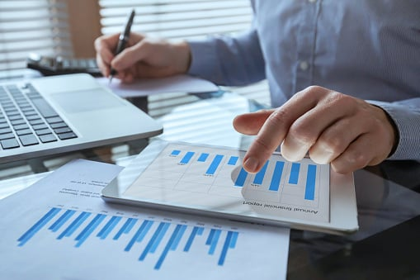

Una vez comprendidos los distintos tipos de Indicadores de Desempeño Energético (IDEs) y establecida la Línea Base Energética (LBE), el siguiente paso crítico es la implementación práctica, es decir, el cálculo real de estos indicadores y, lo más relevante, su correcta aplicación. El cálculo de un IDE consiste en una operación matemática que relaciona el consumo de energía con las variables de impacto relevantes. La precisión de este cálculo depende directamente de la calidad y disponibilidad de los datos utilizados.

* **Principios generales para el cálculo:**

1. **Identificación del IDE:** definir con claridad qué indicador se calculará (por ejemplo, kWh / unidad producida, eficiencia de una caldera).
2. **Recopilación de datos:** garantizar que se disponga de todos los datos necesarios tanto para el numerador (consumo de energía) como para el denominador (variable de impacto, cuando corresponda). Ambos deben corresponder al mismo período de tiempo.
3. **Unidades consistentes:** asegurar la homogeneidad en las unidades de medida para evitar errores en el cálculo. En caso necesario, realizar conversiones (por ejemplo, de m³ de gas a kWh).
4. **Fórmula definida:** emplear la fórmula adecuada según el tipo de IDE que se calcule.

* **Ejemplos de cálculo por tipo de IDE:**

1. **IDEs absolutos (consumo total):**
   * **Fórmula:**
   * **Datos necesarios:** registros de facturas de electricidad, gas, diésel, etc., en un período específico.
   * **Ejemplo:** una fábrica consume 50.000 kWh de electricidad y 10.000 m³ de gas natural en un mes.
     1. Si 1 m³ de gas natural equivale a 10 kWh (valor aproximado para fines ilustrativos).
     2. Consumo de gas en kWh = 10.000 m3 × 10 kWh / m3 = 100.000 kWh.
     3. Consumo total de energía del mes = 50.000 kWh (electricidad) + 100.000 kWh (gas) = 150.000 kWh.
2. **IDEs relativos (intensidad energética / consumo específico):**

**Figura 1. Fórmula ecuación 1 – IDE relativo**

* 1. **Datos necesarios:** consumo de energía y la medida de actividad / producción para el mismo período.
  2. **Ejemplo:** la misma fábrica consume 150.000 kWh en un mes y produce 30.000 unidades de producto.
  3. Intensidad energética = 150.000 kWh / 30.000 unidades = 5 kWh / unidad producida

1. **IDEs basados en rendimiento (eficiencia de equipos / sistemas):**

**Figura 2. Fórmula ecuación 2 – IDE basado en rendimiento**

* 1. **Datos necesarios:** medidas de la energía que el equipo produce (útil) y la energía que consume (entrada).
  2. **Ejemplo:** una caldera consume 1.000 unidades de energía de combustible y produce 850 unidades de energía en forma de vapor útil.
  3. Eficiencia de la caldera = (850 unidades / 1.000 unidades) × 100 % = 85 %

**Nota:** para Coeficiente de Rendimiento (COP) en sistemas de refrigeración / calefacción, la fórmula es simplemente salida de calor / frío / entrada eléctrica. Un COP de 3.0 significa 3 unidades de frío por cada 1 unidad eléctrica.

1. **IDEs normalizados (ajustados):**
   * **Fórmula:** utiliza un modelo matemático (comúnmente regresión) para predecir el consumo esperado.
   * **Proceso:**
     1. Primero, se establece la Línea Base Energética (LBE) a través de un análisis de regresión, que define la relación entre el consumo de energía y las variables de impacto (ejemplo, temperatura, producción).
     2. La LBE se expresa como una ecuación.

Luego, el IDE normalizado se calcula comparando el consumo real con el consumo esperado por la LBE, ajustado a las condiciones actuales de las variables de impacto.

* + 1. Ejemplo: un edificio tiene una LBE para la climatización de kWh / mes = (20 × GDC) + (15 × GDR) + 5.000. En un mes específico, hubo 200 GDC y 50 GDR. Donde GDC y GDR corresponden a *Direct Current Generator* y *Alternating Current Generator*, respectivamente.
    - Consumo esperado (LBE) = (20 × 200) + (15 × 50) + 5.000 = 4.000 + 750 + 5.000 = 9.750 kWh.
    - Si el consumo real fue de 9.000 kWh.
    - Desempeño normalizado = 9.000 kWh (real) vs. 9.750 kWh (esperado). Esto indica una mejora del desempeño.

**Figura 3. Ejemplo gráfico de tendencia de mejora y/o deterioro**

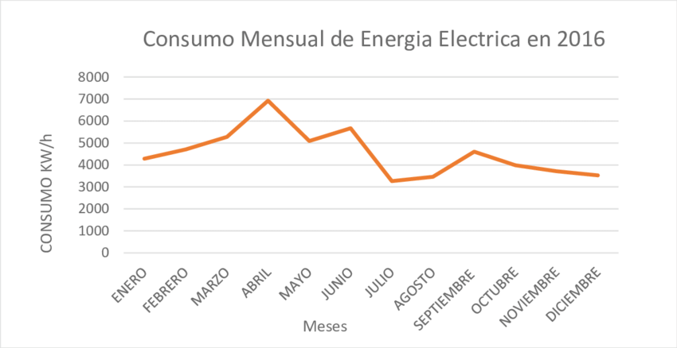

**Fuente:** <https://www.researchgate.net/figure/Comportamiento-del-consumo-mensual-y-su-tendencia-durante-el-ano-2016_fig4_351618193>

* **Estacionalidad:** patrones de consumo que se repiten anualmente (por ejemplo, mayor consumo en invierno por calefacción).

**Figura 4. Ejemplo gráfico de tendencia estacional**

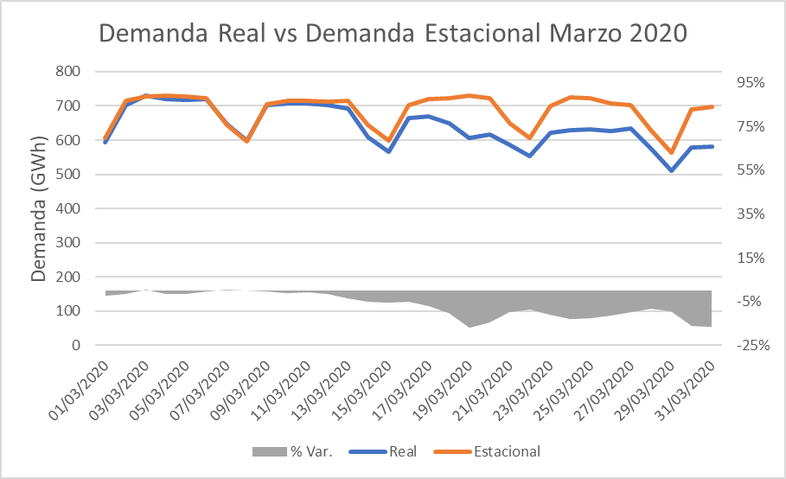

*Fuente: <https://www.aeqenergia.com/blog/comportamiento-del-consumo-electrico-durante-el-covid-19/>*

* **Variabilidad:** la dispersión de los datos alrededor de la LBE.
* **Identificación de desviaciones significativas:** buscar puntos de datos que se alejen considerablemente de la LBE. Estas desviaciones pueden indicar:
* **Oportunidades:** un IDE muy alto puede señalar un área de desperdicio o ineficiencia.
* **Problemas:** fallos de equipos, mal funcionamiento, cambios en los patrones operativos no esperados.
* **Éxito de medidas:** una caída abrupta tras la implementación de una acción de mejora.
* **Evaluación del progreso hacia los objetivos energéticos.**

Los IDEs son las métricas clave para saber si la organización está en camino de alcanzar sus objetivos y metas energéticas.

* **Comparación con metas:** el IDE actual se compara directamente con la meta establecida (ejemplo, "reducir la intensidad energética a 4 kWh / unidad para fin de año").
* **Análisis de la brecha:** calcular la diferencia entre el IDE actual y el valor objetivo. Esto ayuda a determinar cuánto más se necesita mejorar.
* **Acciones correctivas / preventivas:** si el progreso es insuficiente, la interpretación de los IDEs debe llevar a la identificación y aplicación de acciones correctivas o preventivas para volver al rumbo.
* **Detección de áreas de bajo rendimiento o potencial de mejora.**
* **IDEs elevados (en términos de consumo):** si un IDE relativo (ejemplo, kWh / unidad) es consistentemente alto en un proceso o equipo, esto indica que se está gastando demasiada energía para el resultado obtenido. Esto apunta a:
  1. **Ineficiencias operativas:** malas prácticas, ajustes incorrectos, operación en condiciones no óptimas.
  2. **Tecnología obsoleta:** equipos antiguos con baja eficiencia.
  3. **Falta de mantenimiento:** equipos sucios, desgastados, con fugas.
* **IDEs bajos (en términos de eficiencia / rendimiento):** si un IDE basado en rendimiento (ejemplo, eficiencia de la caldera) es bajo, sugiere que el equipo no está convirtiendo la energía de entrada en energía útil de manera efectiva, lo que se traduce en pérdidas.

1. **Comparación interna:** comparar el IDE de un proceso o equipo con el de otro similar dentro de la misma organización puede revelar cuál es el "mejor en su clase" y dónde existen oportunidades de replicar el éxito.
2. **Análisis de raíz causa:** cuando un IDE muestra un desempeño deficiente o una desviación, la interpretación debe extenderse a un análisis de raíz causa para entender el "por qué" detrás del número. Esto puede implicar revisar registros de operación, programas de mantenimiento, etc.

La interpretación efectiva de los IDEs es el puente entre los datos y las acciones. Permite a las organizaciones no solo medir su desempeño, sino también entenderlo, aprender de él y, lo más importante, mejorarlo de manera continua y sistemática. Este proceso es el corazón de la norma ISO 50001 y de una gestión energética exitosa.

Llamado a la acción

Cálculo Línea Base Consumo Energético, para complementar el tema abordado, se invita a explorar el siguiente video:

**4. Estrategias de optimización de costos e impacto energético**



Una vez medido el consumo, establecidas las líneas base e interpretado el desempeño energético a través de los IDEs, el siguiente paso crítico es la acción. Este tema aborda cómo transformar el conocimiento en estrategias de optimización, con el fin de alcanzar eficiencia técnica, reducir costos operativos y minimizar el impacto ambiental. La optimización energética es un ciclo continuo basado en el análisis de los IDEs y en la búsqueda permanente de mejora.

* **Formulación y propuesta de estrategias de optimización**

Las estrategias deben formularse a partir del diagnóstico energético previo y el análisis de IDEs. Las soluciones se orientan a las causas raíz de las ineficiencias o a las áreas con mayor potencial de ahorro.

1. **IDEs por debajo de la LBE u objetivo:** indican consumo mayor al esperado.

* **Ejemplo:** el IDE kWh */* unidad producida aumentó un 10 % en la línea 3, pese a mantener estable la producción.

1. **Bajo rendimiento de equipos:** muestran pérdidas significativas de energía.

* **Ejemplo:** la eficiencia de combustión de una caldera bajó del 85 % al 78 %.

1. **Consumo absoluto elevado en áreas específicas:** alerta sobre puntos críticos.

* **Ejemplo:** la iluminación representa el 40 % del consumo total de la planta.

1. **Picos de consumo o demanda:** identifican oportunidades de gestión de cargas.
2. **Tecnologías obsoletas:** equipos antiguos limitan la eficiencia.

* **Estrategias de reducción del consumo**

1. **Mejoras operacionales y de mantenimiento:** optimización de horarios, ajustes de control, mantenimiento preventivo, buenas prácticas.

* **Ejemplo:** programa de reparación de fugas de aire comprimido.

1. **Inversiones en tecnología y equipos eficientes:** sustitución de equipos, recuperación de calor, automatización, sistemas de gestión energética.

* **Ejemplo:** migrar a iluminación LED en producción.

1. **Mejoras en infraestructura:** aislamiento térmico, sellado de infiltraciones, recubrimientos reflectantes.

* **Ejemplo:** aislamiento en tuberías de vapor.

1. **Gestión de la demanda:** desplazamiento de cargas, reducción de picos, almacenamiento energético.

* **Ejemplo:** programación de compresores en horarios de tarifa reducida.
* **Evaluación del potencial de ahorro**
* **Ahorro energético cuantificable.**
* **Ahorro económico:** incluyendo CAPEX (*Capital Expenditure*) *y* OPEX (*Operational Expenditure*).
* **Rentabilidad:** periodo de recuperación, VAN (Valor Actual Neto), TIR (Tasa Interna de Retorno).
* **Reducción ambiental:** emisiones de CO₂eq (*Carbon Dioxide Equivalent*).
* **Beneficios adicionales:** prolongación de vida útil de equipos, menor riesgo operativo, mejor imagen corporativa.
* **Priorización de estrategias**

Las estrategias se priorizan con base en impacto, costos, viabilidad técnica, recuperación de inversión, reducción de emisiones, riesgos y alineación con los objetivos estratégicos. Una matriz de priorización facilita la toma de decisiones. Se presentan los siguientes criterios de priorización:

* **Impacto de ahorro:** ¿Cuánto energía y dinero se espera ahorrar? (mayor impacto = mayor prioridad).
* **Costo de implementación:** ¿Qué tan alta es la inversión inicial? (menor costo = mayor prioridad).
* **Viabilidad técnica:** ¿Es factible la implementación con la tecnología y el personal existentes?
* **Período de recuperación (*payback*):** ¿En cuánto tiempo se recupera la inversión? (menor *payback* = mayor prioridad).
* **Reducción de emisiones:** ¿Cuánto contribuye a los objetivos ambientales?
* **Riesgos asociados:** ¿Qué riesgos técnicos u operativos implica la implementación?
* **Alineación con objetivos estratégicos:** ¿Cómo apoya la estrategia a los objetivos generales del negocio?
* **Matriz de priorización:** a menudo se utiliza una matriz o un *ranking*, donde cada estrategia es calificada en función de los criterios anteriores para facilitar la decisión. Las estrategias con alto potencial de ahorro y bajo costo de implementación (conocidas como "fruta madura" o *low-hanging fruit*) suelen ser las primeras en ser consideradas.

**Figura 5. Matriz de priorización**

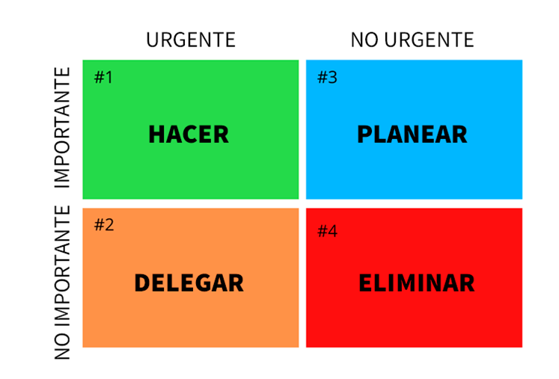

Fuente: <https://tecnosoluciones.com/matriz-de-eisenhower-o-matriz-de-priorizacion/>

**Llamado a la acción:**

Eficiencia Energética, Reducir el consumo., para complementar el tema abordado, se invita a explorar el siguiente video:

1. **Requisitos de la norma ISO 50001 para la gestión energética y los IDEs**

****

La gestión energética ha trascendido el ámbito de las buenas prácticas para convertirse en un requisito estratégico esencial en las organizaciones modernas. En la actualidad, su implementación está directamente vinculada con la sostenibilidad ambiental, la competitividad empresarial y el cumplimiento normativo internacional. A través de una gestión adecuada, las empresas no solo reducen sus costos operativos y su huella de carbono, sino que también fortalecen su reputación corporativa y garantizan la continuidad de sus operaciones frente a los cambios regulatorios y de mercado.

En este contexto, la norma ISO 50001:2018 constituye el marco de referencia internacional para implementar, mantener y mejorar un Sistema de Gestión de la Energía (SGEn). Esta norma se basa en el ciclo de mejora continua PHVA (Planificar, Hacer, Verificar y Actuar), promoviendo un enfoque sistemático que permite identificar oportunidades de ahorro energético, controlar el desempeño, y demostrar resultados verificables.

Entre los componentes más relevantes de la norma se encuentran los Indicadores de Desempeño Energético (IDEs) y la Línea Base Energética (LBE), elementos esenciales que permiten medir, comparar y evidenciar la mejora continua del rendimiento energético. A continuación, se describen los principales requisitos normativos asociados, según la ISO 50001:2018:

**a) Planificación energética:** cláusulas 6.1 y 6.2: establecen la necesidad de identificar riesgos y oportunidades energéticas, así como de definir objetivos estratégicos y metas específicas, basadas en el principio SMART (específicas, medibles, alcanzables, relevantes y con tiempo definido).

La planificación energética debe incluir un análisis detallado de los usos y consumos significativos de energía, determinando prioridades de acción y recursos necesarios.

Ejemplo: reducir la intensidad energética de 5 a 4.5 kWh por unidad de producto en un periodo de 12 meses mediante mejoras en equipos y procesos productivos.

Además, deben establecerse planes de acción documentados que indiquen responsables, cronogramas, indicadores de seguimiento y recursos requeridos.

**b) Seguimiento, medición y análisis:** cláusula 9.1: la organización debe definir qué variables energéticas se medirán, con qué frecuencia y mediante qué métodos o sistemas, por ejemplo: sistemas SCADA, BMS o lecturas manuales verificadas.

* Se deben incluir IDEs, variables de impacto (como temperatura, volumen de producción o factor de carga) y progreso de los planes de acción.
* El análisis de datos debe permitir detectar desviaciones con respecto a la LBE y determinar sus causas raíz (tecnológicas, operativas o de mantenimiento).
* La información obtenida es esencial para la toma de decisiones correctivas o preventivas, y para la validación de la eficacia de las medidas implementadas.

**c) Establecimiento y revisión de IDEs y LBE:** cláusula 6.4 (IDEs): establece que la organización debe seleccionar indicadores representativos y medibles, acordes con sus actividades, procesos y metas energéticas. Estos deben ser consistentes en el tiempo para permitir comparaciones válidas y deben revisarse periódicamente para garantizar su relevancia.

Cláusula 6.5 (LBE): exige la definición de una línea base energética, que sirva como punto de referencia cuantitativo del desempeño. La LBE puede ajustarse cuando se presenten cambios significativos en las variables de impacto, como variaciones de producción, condiciones climáticas o actualizaciones tecnológicas.

Relación IDE – LBE: la comparación entre los indicadores actuales y la línea base constituye la evidencia objetiva de la mejora continua. Este vínculo permite evaluar la eficacia de las acciones implementadas y justificar inversiones en eficiencia energética.

**d) Comunicación del desempeño energético:** cláusula 7.4: dispone que la comunicación del desempeño energético debe realizarse de manera estructurada, verificable y adaptada a cada público objetivo.

* Internamente, se deben comunicar los resultados de los IDEs, el avance de los planes de acción y las oportunidades de mejora a todos los niveles de la organización.
* Externamente, la comunicación puede orientarse a entidades regulatorias, clientes, inversionistas o comunidades, demostrando compromiso con la sostenibilidad y cumplimiento normativo.
* Los canales pueden incluir informes técnicos, tableros de control, boletines informativos o reportes de sostenibilidad corporativa, garantizando la transparencia y trazabilidad de la información energética.

La ISO 50001:2018 promueve una gestión energética estructurada que integra planificación, control, verificación y comunicación del desempeño energético. La aplicación coherente de sus principios permite a las organizaciones mejorar la eficiencia, reducir costos, disminuir emisiones de CO₂eq y consolidar una cultura de mejora continua alineada con los objetivos globales de sostenibilidad y transición energética.

**Llamado a la acción:**

Requisitos Legales para la Gestión de Energía ISO 50001. Para complementar el tema abordado, se invita a explorar el siguiente video:

**6. Desarrollo de informes técnicos sobre el rendimiento energético y la optimización**

El informe técnico de rendimiento energético constituye un componente esencial del Sistema de Gestión de la Energía (SGEn), ya que consolida los resultados derivados de las mediciones, evaluaciones y estrategias aplicadas en el marco de la eficiencia energética. Su propósito principal es transformar los datos técnicos en información precisa, clara y comprensible, que facilite la toma de decisiones informadas en los diferentes niveles de la organización.

Estos informes integran el trabajo realizado en las etapas previas del proceso, que abarcan la recopilación de datos energéticos confiables, el cálculo de los Indicadores de Desempeño Energético (IDEs), el establecimiento de Líneas Base Energéticas (LBE) y la identificación de oportunidades de mejora y optimización. Así, los resultados cuantitativos se complementan con un análisis cualitativo que permite interpretar tendencias, variaciones, causas y posibles acciones correctivas o preventivas.

Un informe técnico bien estructurado debe lograr un equilibrio entre el rigor analítico y la claridad comunicativa. Para tal fin, se recomienda incluir los siguientes apartados:

* **Resumen ejecutivo:** síntesis de los hallazgos, conclusiones y recomendaciones principales.
* **Metodología:** descripción de los procedimientos de medición, herramientas empleadas y fuentes de datos.
* **Resultados energéticos:** presentación de los IDEs, comparación con la LBE y evolución temporal del consumo.
* **Análisis de desempeño:** interpretación de resultados, identificación de variaciones significativas y evaluación del cumplimiento de metas.
* **Propuestas de optimización:** acciones técnicas y de gestión dirigidas a mejorar la eficiencia energética y reducir el impacto ambiental.
* **Conclusiones y plan de seguimiento:** resumen de logros alcanzados y pasos a seguir para garantizar la mejora continua.

La comunicación de resultados debe adaptarse al perfil del público destinatario. Los directivos requieren información estratégica y de impacto económico; el personal operativo, datos prácticos sobre desempeño, mantenimiento y control; mientras que las partes interesadas externas necesitan evidencias relacionadas con el cumplimiento normativo, ambiental o corporativo.

En conjunto, los informes técnicos de rendimiento y optimización energética no solo documentan los avances, sino que fortalecen la cultura organizacional de eficiencia, sostenibilidad y mejora continua, garantizando la trazabilidad de las acciones y el cumplimiento de los requisitos establecidos por la norma ISO 50001:2018.

**Estructura recomendada del informe técnico**

* Título y fecha.
* Autor(es) y destinatario(s).
* Resumen ejecutivo con hallazgos clave.
* Antecedentes y propósito del informe.
* Metodología de cálculo y fuentes de datos.
* Resultados y análisis de los IDEs.
* Identificación de desviaciones y oportunidades de mejora.
* Propuestas de optimización con análisis energético, económico y ambiental.
* Conclusiones y recomendaciones.
* Anexos (opcional).

**a) Presentación de resultados**

* **Claridad y consistencia:** uso de gráficos y tablas bien definidos.
* **Gráficos de tendencia:** representación de la evolución de los IDEs, LBE y objetivos.
* **Gráficos relativos:** porcentajes de mejora respecto a la línea base.
* **Tablas resumen:** indicadores clave, consumos reales y proyectados.
* **Identificación de desviaciones:** mediante colores o símbolos diferenciadores.

**b) Documentación de estrategias de optimización**

Cada estrategia debe incluir los siguientes elementos:

* Descripción y objetivo.
* Ahorro energético estimado.
* Análisis económico: incluyendo CAPEX, OPEX, ROI, VAN y TIR.
* Impacto ambiental: cuantificación de la reducción de CO₂eq.
* Responsables, cronograma y posibles riesgos asociados.

**c) Recomendaciones finales**

* **Priorización de estrategias según su impacto técnico, económico y ambiental.**
* **Definición de próximos pasos concretos para su implementación.**
* **Énfasis en el monitoreo continuo y la actualización periódica de la LBE.**
* **Sugerencia de frecuencia para futuras revisiones del informe y seguimiento de indicadores.**

**Llamado a la acción:**

**¿Sabes qué es la Medición y Verificación de Proyectos de Eficiencia Energética?, para complementar el tema abordado, se invita a explorar el siguiente video:**















1. **SÍNTESIS**

La gestión energética, conforme a la norma ISO 50001, se fundamenta en el uso de Indicadores de Desempeño Energético (IDEs) y Líneas Base Energéticas (LBE) para medir, analizar y comparar consumos, identificar oportunidades de mejora y orientar la toma de decisiones. Estos elementos posibilitan la formulación de estrategias de optimización, el cumplimiento de requisitos normativos y la elaboración de informes técnicos que evidencian la mejora continua y el impacto económico y ambiental.

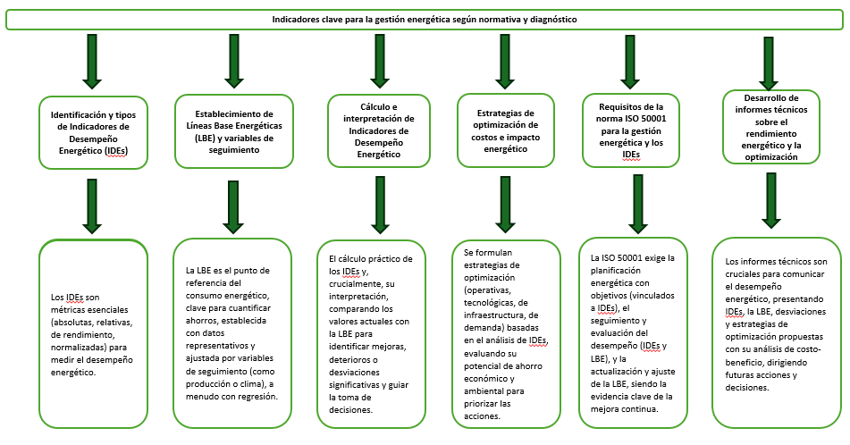

1. **ACTIVIDADES DIDÁCTICAS**

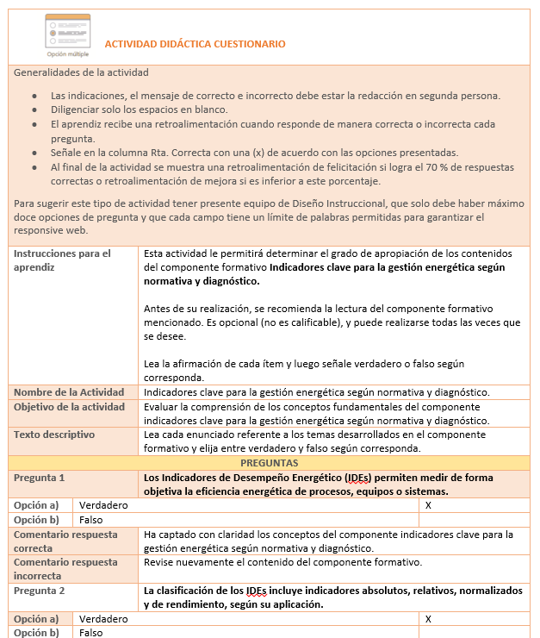

1. **MATERIAL COMPLEMENTARIO:**

|  |  |  |  |
| --- | --- | --- | --- |
| Tema | Referencia APA del Material | Tipo de material  (Video, capítulo de libro, artículo, otro) | Enlace del Recurso o  Archivo del documento o material |
| Identificación y tipos de Indicadores de Desempeño Energético (IDEs) | Fornieles, F. (2017, 28 de agosto). Qué son los INDICADORES de DESEMPEÑO ENERGÉTICO. | Video | <https://www.youtube.com/watch?v=viuap_gcFn0&ab_channel=FrancescFornieles> |
| Establecimiento de Líneas Base Energéticas (LBE) y variables de seguimiento | IEREC Ingeniería en Eficiencia Energética. (2021, 05 de enero). Línea base energética bajo la norma (ISO 50001) eficiencia energética. | Video | [https://www.youtube.com/watch?v=CS5HenQhLtU&ab\_channel=IERECIngenier %C3 %ADaenEficienciaEnerg %C3 %A9tica](https://www.youtube.com/watch?v=CS5HenQhLtU&ab_channel=IERECIngenier%C3%ADaenEficienciaEnerg%C3%A9tica) |
| Cálculo e interpretación de Indicadores de Desempeño Energético | Sede Vallenar UDA. (2021, 13 de mayo). Video Cálculo Línea Base Consumo Energético. | Video | <https://www.youtube.com/watch?v=M6eZkijypBo> |
| Estrategias de optimización de costos e impacto energético | Fundación YPF. (2020, 19 de febrero). Eficiencia Energética, Reducir el consumo. | Video | [https://www.youtube.com/watch?v=10nlm87UULs&ab\_channel=Fundaci %C3 %B3nYPF](https://www.youtube.com/watch?v=10nlm87UULs&ab_channel=Fundaci%C3%B3nYPF) |
| Requisitos de la norma ISO 50001 para la gestión energética y los IDEs | ISO Sistemas de Gestión. (2024, 15 de julio). Requisitos Legales para la Gestión de Energía ISO 5000. | Video | [https://www.youtube.com/watch?v=X0bVnH9GyWs&ab\_channel=ISOSistemasdeGesti %C3 %B3n](https://www.youtube.com/watch?v=X0bVnH9GyWs&ab_channel=ISOSistemasdeGesti%C3%B3n) |
| Desarrollo de informes técnicos sobre el rendimiento energético y la optimización | AgenciaSE. (2015, 6 de agosto). ¿Sabes qué es la Medición y Verificación de proyectos de Eficiencia Energética?. | Video | <https://www.youtube.com/watch?v=3O9lDdzv6DQ&ab_channel=AgenciaSE> |



1. **GLOSARIO:**

|  |  |
| --- | --- |
| TÉRMINO | SIGNIFICADO |
| Ahorro energético: | reducción del consumo de energía, cuantificada mediante la comparación del consumo actual con el consumo de una Línea Base Energética, ajustada por las variables relevantes. |
| Auditoria energética: | examen y análisis sistemático del uso y consumo de energía de una organización, proceso o sistema, con el fin de identificar y cuantificar los flujos de energía y las oportunidades de mejora de la eficiencia energética. |
| *Benchmarking:* | proceso de comparar el desempeño energético de una organización, proceso o equipo con el de otros similares (internos o externos) para identificar mejores prácticas y áreas de mejora. |
| COP (*Coefficient of Performance*): | es una medida de la eficiencia de bombas de calor y sistemas de refrigeración, definida como la relación entre la energía térmica entregada (o extraída) y la energía eléctrica consumida. |
| Desempeño energético: | resultados medibles relacionados con la eficiencia energética, el uso de la energía y el consumo de energía. Es un indicador clave de la eficacia de la gestión energética. |
| Eficiencia energética: | relación entre un resultado o servicio proporcionado y la energía consumida para producirlo. Implica hacer lo mismo o más con menos energía. |
| EMP (*Energy Management Plan*): | plan de gestión energética. Documento que describe las acciones específicas, responsabilidades, recursos y plazos para lograr los objetivos y metas energéticas. |
| Factor de emisión: | valor numérico que relaciona la cantidad de una sustancia liberada a la atmósfera (ejemplo, CO₂) con una unidad de actividad (ejemplo, kWh de electricidad, litro de combustible). Permite calcular el impacto ambiental del consumo de energía. |
| Gestión energética: | proceso sistemático y continuo para optimizar el uso y el consumo de energía de una organización, con el fin de mejorar su desempeño energético. |
| IDE (Indicador de Desempeño Energético): | medida cuantificable del desempeño energético (ejemplo, intensidad energética, consumo específico, eficiencia de equipo, consumo total). Su valor se compara con la LBE para evaluar la mejora. |
| Intensidad energética: | cantidad de energía consumida por unidad de actividad, producción, superficie o volumen (ejemplo, kWh / m², GJ / tonelada de producto, MWh / empleado). |
| ISO 50001 | norma internacional que especifica los requisitos para establecer, implementar, mantener y mejorar un Sistema de Gestión de la Energía (SGEn), con el propósito de permitir que una organización siga un enfoque sistemático para lograr la mejora continua del desempeño energético. |
| LBE (Línea Base Energética): | punto de referencia cuantitativo del desempeño energético, establecido durante un período de tiempo definido y bajo condiciones específicas, contra el cual se compara el desempeño energético actual y futuro. Es crucial para demostrar la mejora. |
| Medida de Ahorro Energético (MAE): | acción o conjunto de acciones específicas implementadas con el propósito de reducir el consumo o mejorar la eficiencia de la energía. |
| Normalización energética: | proceso de ajustar los datos de consumo de energía (o los IDEs) para compensar la influencia de variables relevantes (ejemplo, clima, producción, horas de operación) que afectan el consumo, pero que no son controlables directamente. Permite una comparación justa. |

1. **REFERENCIAS BIBLIOGRÁFICAS:**

Banco Mundial. (2015). Nueva edición de Little Green Data Book pinta un panorama inquietante de la contaminación. Banco Mundial. [https://documents1.worldbank.org/curated/en/939511638965387077/pdf/New-Little-Green-Data-Book-Paints-Striking-Picture-of-Pollution.pdf](https://documents1.worldbank.org/curated/en/939511638965387077/pdf/New-Little-Green-Data-Book-Paints-Striking-Picture-of-Pollution.pdf" \t "_new)

Flores Díaz, L., & Jáuregui Nares, I. (2020). Guía de implementación e interpretación de requisitos del estándar ISO 50001:2018. Comisión Nacional para el Uso Eficiente de la Energía (Conuee). [https://www.conuee.gob.mx/transparencia/boletines/SGEn/manuales/Guia\_ISO\_50001\_2018\_paginas\_web1.pdf](https://www.conuee.gob.mx/transparencia/boletines/SGEn/manuales/Guia_ISO_50001_2018_paginas_web1.pdf" \t "_new)

International Energy Agency (IEA). (2015). Indicadores de eficiencia energética: Bases esenciales para el establecimiento de políticas. OCDE/IEA. [https://biblioteca.olade.org/opac-tmpl/Documentos/cg00333.pdf](https://biblioteca.olade.org/opac-tmpl/Documentos/cg00333.pdf" \t "_new)

Resolución 70/1 de 2015 (Asamblea General de las Naciones Unidas). Por la cual se aprueba la Agenda 2023 para el Desarrollo Sostenible. 25 de septiembre de 2015. <https://unctad.org/system/files/official-document/ares70d1_es.pdf>

NQA. (s. f.). ISO 50001:2018. Guía de implantación del sistema de gestión de la energía. NQA. [https://www.nqa.com/medialibraries/NQA/NQA-Media-Library/PDFs/Spanish%20QRFs%20and%20PDFs/NQA-ISO-50001-Guia-de-implantacion.pdf](https://www.nqa.com/medialibraries/NQA/NQA-Media-Library/PDFs/Spanish%20QRFs%20and%20PDFs/NQA-ISO-50001-Guia-de-implantacion.pdf" \t "_new)

Pinzón, J. D., Corredor, A., Hernández, J. A., & Trujillo, C. L. (2014). Implementación de indicadores energéticos en centros educativos: Caso de estudio edificio Alejandro Suárez Copete, Universidad Distrital Francisco José de Caldas. Revista Escuela de Administración de Negocios, (77), 186–200. [https://www.redalyc.org/articulo.oa?id=20633274013](https://www.redalyc.org/articulo.oa?id=20633274013" \t "_new)

Unidad de Planeación Minero Energética (UPME). (2018). Guía para la formulación e implementación de planes de gestión eficiente de la energía en entidades públicas, PGEE-EP. UPME. [https://www1.upme.gov.co/DemandaEnergetica/UPME\_Guia\_implementacion\_PGEE\_EE.pdf](https://www1.upme.gov.co/DemandaEnergetica/UPME_Guia_implementacion_PGEE_EE.pdf" \t "_new)

Universidad Externado de Colombia. (2025). El informe Brundtland: El origen jurídico del desarrollo sostenible y la participación colombiana. Centro de Investigación en Derecho del Medio Ambiente. [https://medioambiente.uexternado.edu.co/el-informe-brundtland-el-origen-juridico-del-desarrollo-sostenible-y-la-participacion-colombiana/](https://medioambiente.uexternado.edu.co/el-informe-brundtland-el-origen-juridico-del-desarrollo-sostenible-y-la-participacion-colombiana/" \t "_new)

1. **CONTROL DEL DOCUMENTO**

|  |  |  |  |  |
| --- | --- | --- | --- | --- |
|  | **Nombre** | **Cargo** | **Dependencia** | **Fecha** |
| **Autor (es)** | Gianmarco Serrano Cabarcas | Experto temático | Centro Agroturístico - Regional Santander | Octubre 2025 |
|  | Laura Paola Gelvez Manosalva | Evaluadora instruccional | Centro Agroturístico -Regional   Santander | Octubre 2025 |

1. **CONTROL DE CAMBIOS**

|  |  |  |  |  |  |
| --- | --- | --- | --- | --- | --- |
|  | **Nombre** | **Cargo** | **Dependencia** | **Fecha** | **Razón del Cambio** |
| **Autor (es)** |  |  |  |  |  |